문서 버전 : 2025-04-24 version1 ( Created By Kyle_G_HAN)
작업 개요 : 현재 장외 채권 시장은 KBondMessenger을 통해서 호가가 올라오고 거래를 주고 받고 있다. 따라서 채팅창에 올라오는 거래들을 빠르게 가져갈 수 있는 방안을 고안. 실제 메리츠? 이쪽에서는 네트워킹이나 API Hooking을 통해서 거래를 빠르게 채간다고 함. 똑같이 진행해 보았으나, API는 Hooking이 잡히지 않고, 네트워크는 패킷과 IP 추적하는데 어려움을 겪음. 추후 계속해서 보완할 예정. 따라서 현재 버전은 GUI 창 내에 올라올 때를 포착, 메모리 영역에 담기는 채팅을 가져온 후 저장하고, 2번째 버전에서는 원하는 키워드가 나올 경우 알람이 뜨면서 GUI 영역에서 색조 및 볼드처리, 키워드 자동응답 하도록 구현해두었음.
추후 과제로는 1. 네트워킹 영역에서 먼저 메시지를 후킹, 2. 저장된 텍스트를 구분하여 DB나 다른 영역에 저장, 3. 키워드별 호가 정리를 통해 구분하여 거래에 사용 가능하도록 정제, 4. 더 나아가 팀 내 구현할 홈페이지 심어볼 예정.

개발 버전 : 20250423_V1 ( Final_Version_2.
작업 설명 : CMD 창 내 현재 내 LOCAL PC 내 채팅 WINDOW가 떠있으면 목록을 읽은 후 GUI로 출력 + 텍스트 파일로 실시간 따로 저장.

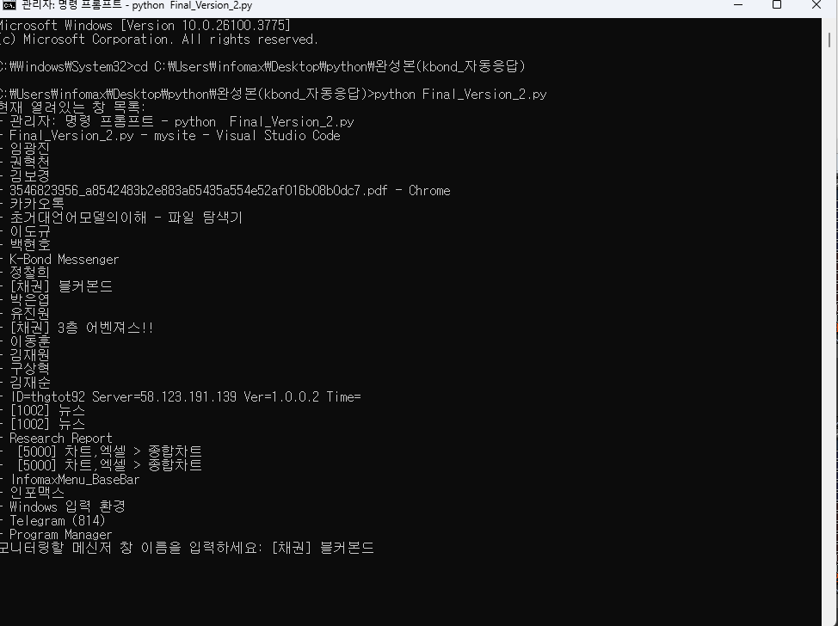

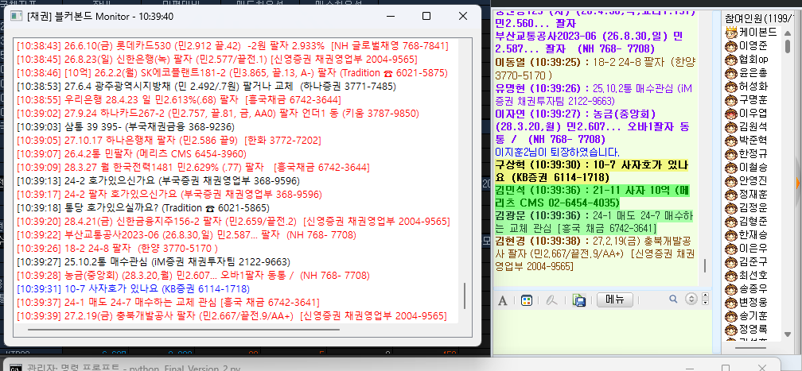
(좌측) 생성된 개인 GUI / (우측) 실제 메신저 창

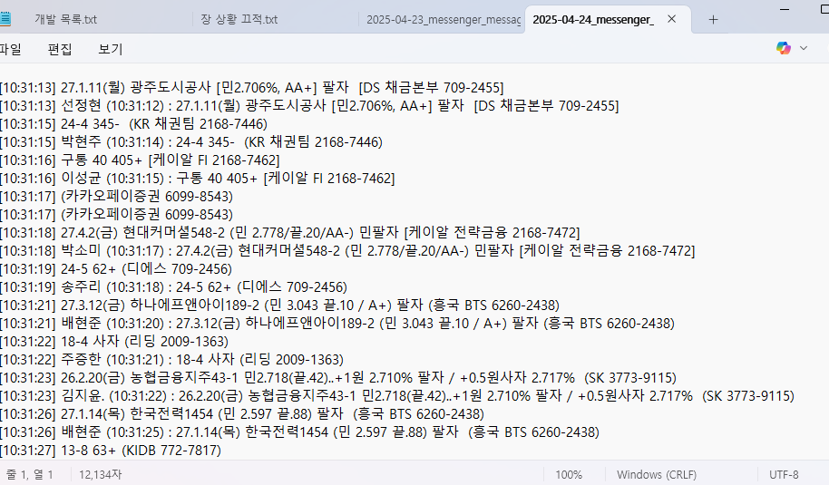
(실시간 저장 텍스트 파일)

개발 버전 : 20250423_V1 ( Auto_Reply.py)
작업 설명 : 위 버전에서 더 나아가 자동 응답 및 원하는 키워드 입력 시 팝업 알람 설정(2초텀) + 글자 내 색상,굵게 처리 하도록 만듦. 네트워크 단에서 후킹하면 훨씬 빠르긴 할 것 같은데, 역량이 부족함. 또한 해당 버전에서 나아가서 문구별, 제시받은 호가 내용 별 내용을 다 구분하는 제어조건도 구현할 예정.

끝.

